Doma il computer · A
Tastiera e scorciatoie · versione con checklist
Nome e cognome
Classe
Compagno con cui lavori

🧭 Come usare questa scheda
✅ Fai un'azione per riga e spunta ☐ quando hai finito.
🔑 Le parole in grassetto sono i tasti o i comandi da usare.
👀 Se hai un dubbio, guarda l'esempio o chiedi al compagno o al docente: chiedere aiuto va bene.

🎯 Obiettivo
Scrivere codici, email e prezzi in modo preciso.
Usare le scorciatoie Ctrl + C, X, V, Z, A, F, S.

📦 Alla fine consegni
☐ questa scheda, con i due codici (palestra della tastiera e palestra delle scorciatoie)

1 · Mani in posizione e test iniziale
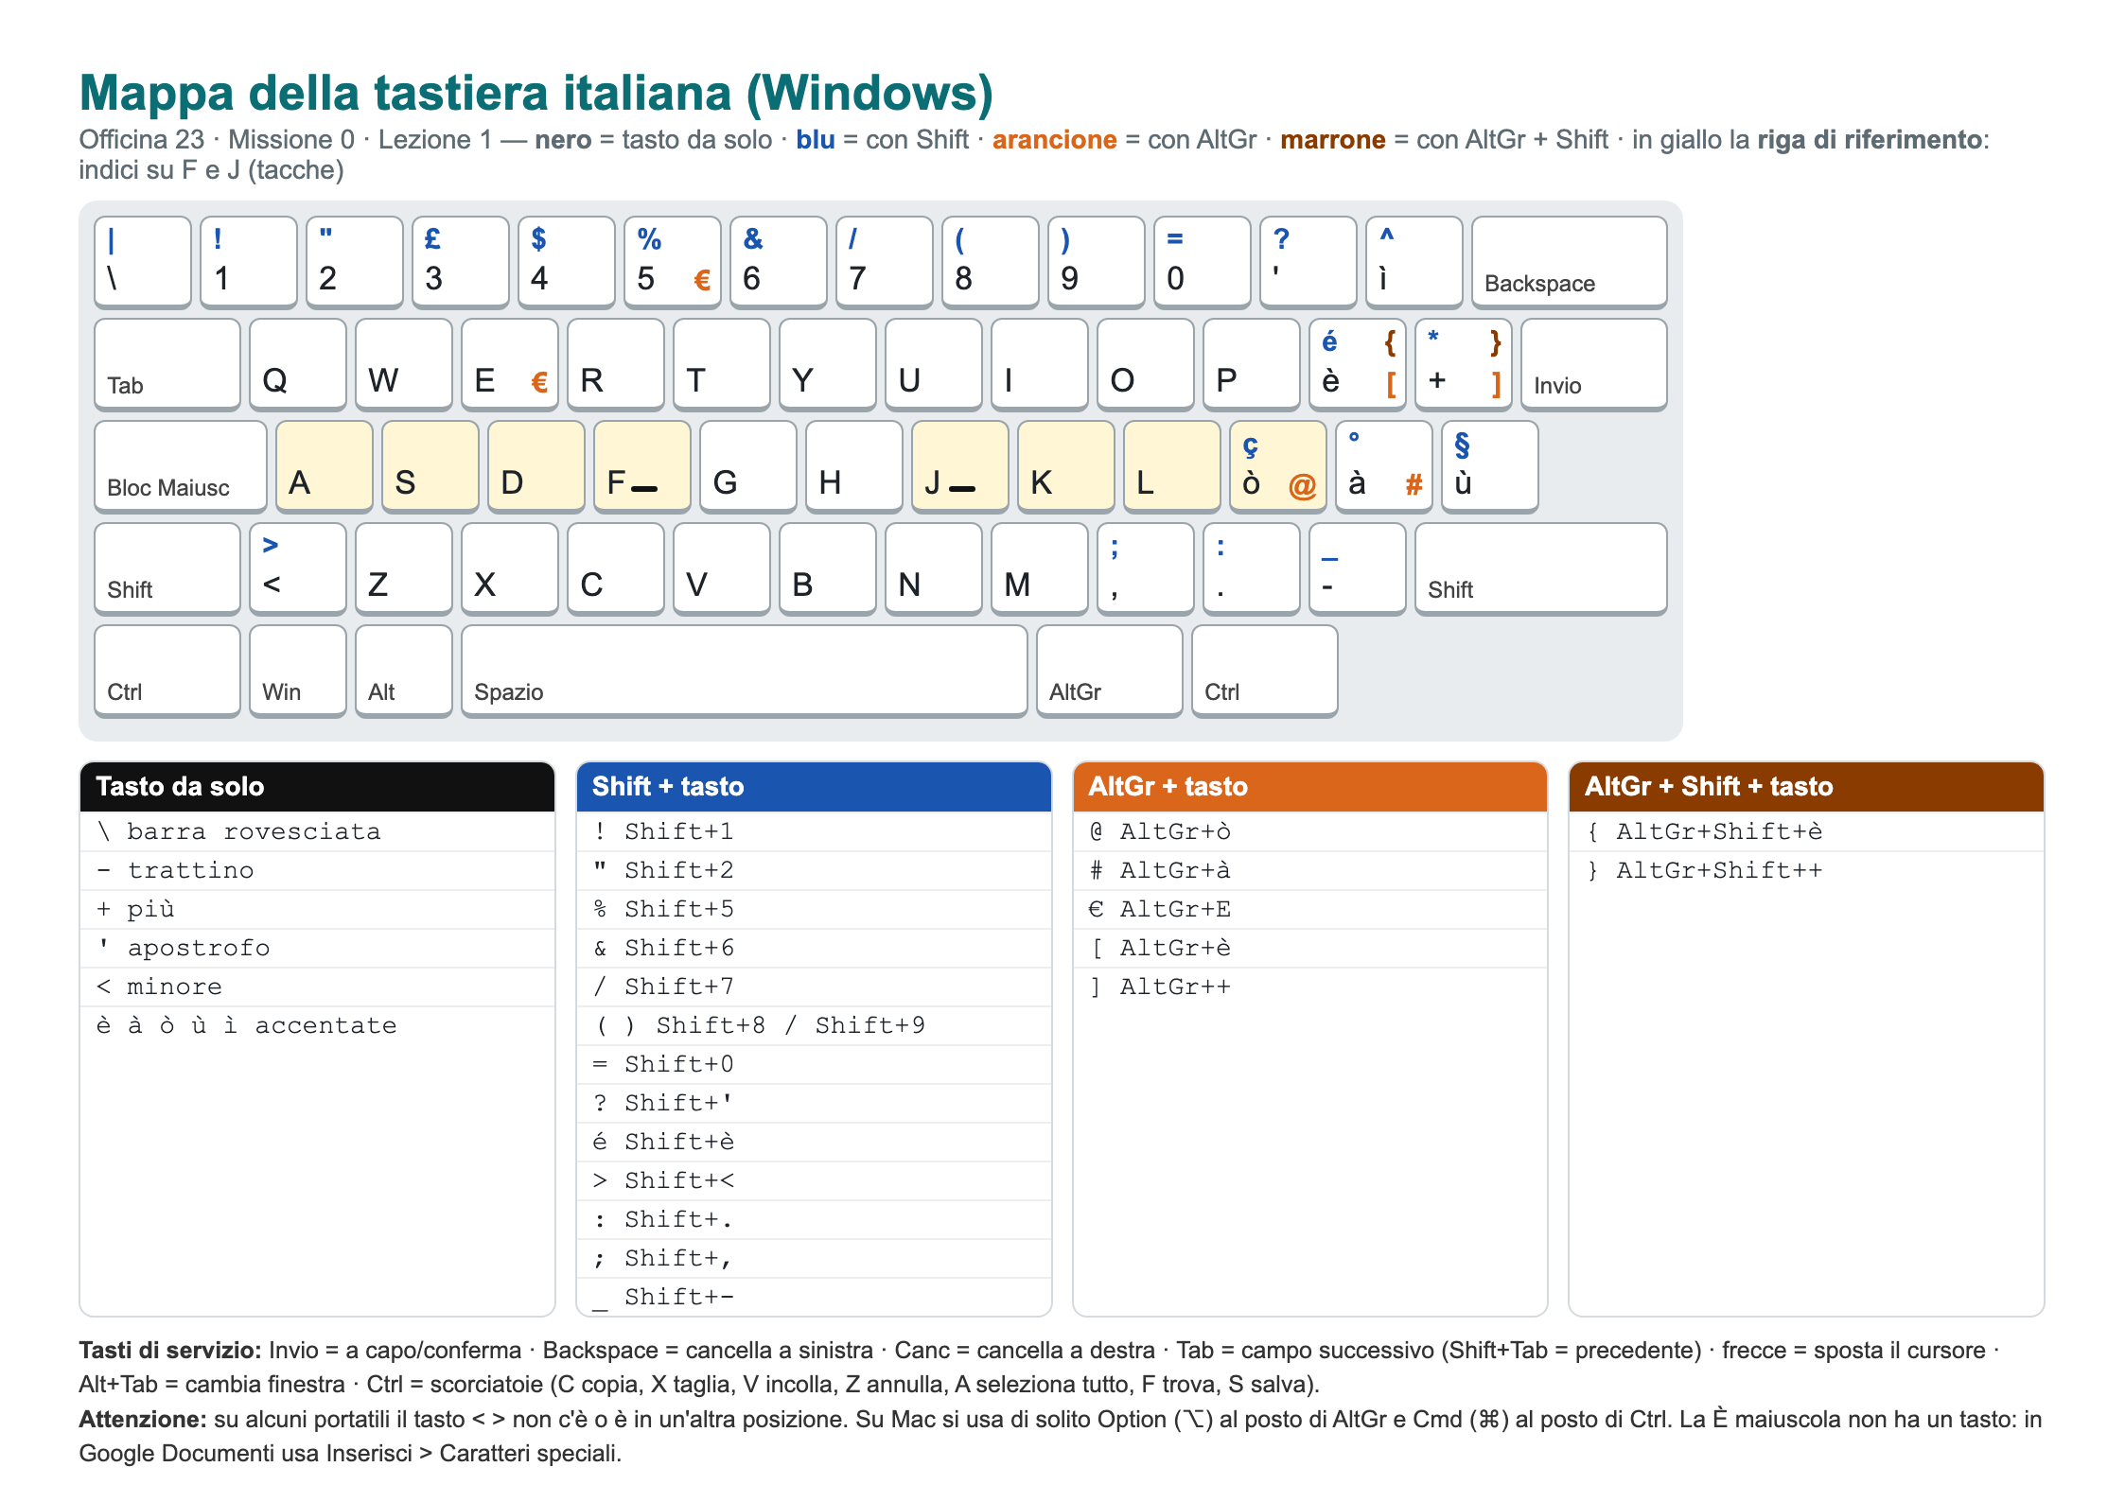
Nella mappa: nero = tasto da solo · blu = con Shift · arancione = con AltGr · marrone = AltGr + Shift. In giallo la riga dove appoggi le dita.
☐ Apro la palestra della tastiera dal link nella consegna (oppure scarico typing_officina23.html e lo apro con doppio clic).
☐ Se vedo il nome di un altro studente: premo Nuovo studente.
☐ Scrivo il mio nome in alto a destra.
☐ Appoggio gli indici su F e J (sento la tacca).
☐ Apro 1 Test iniziale e scrivo per 60 secondi. Guardo lo schermo.
☐ Copio qui sotto i miei risultati.
☐ Poi divento osservatore del compagno: guardo le sue mani quando il timer segna 40, 20 e 5.
Accuratezza % | Caratteri al minuto | Errori

Io osservo il compagno: ____
Timer | Test iniziale: indici su F e J? | Test finale: indici su F e J?
40 | ☐ sì ☐ no | ☐ sì ☐ no
20 | ☐ sì ☐ no | ☐ sì ☐ no
5 | ☐ sì ☐ no | ☐ sì ☐ no

2 · Caccia ai simboli e codici
Tasto da solo | Shift + tasto | AltGr + tasto | AltGr + Shift + tasto
\ - + ' <  è à ò ù ì | ! " % & / ( ) = ?  é > : ; _ | @ (ò) # (à) € (E)  [ (è) ] (+) | { (è) } (+)

☐ Apro 2 Caccia ai simboli e premo Inizia la caccia.
☐ Per ogni simbolo: guardo la tabella qui sopra, poi premo i tasti.
☐ Posso usare Aiuto (lo strumento lo conta: va bene).
☐ Scrivo il risultato qui sotto.
☐ Apro 3 Codici Officina e ricopio le 10 righe. Premo Controlla e correggo.
Simboli al primo colpo (su 25) | Aiuti usati | Righe corrette (su 10)

Un simbolo difficile per me e la sua combinazione (esempio: @ = AltGr + ò): _____

3 · Sfida senza mouse
Tasto | Cosa fa
Tab | va al campo dopo
Shift + Tab | torna al campo prima
Alt + freccia giù | apre il menu
frecce ↑ ↓ | scelgono nel menu o cambiano il numero
Spazio | spunta la casella
← → Backspace Canc | correggono il testo
Invio (sul pulsante) | invia

☐ Apro 4 Sfida senza mouse e premo Inizia la sfida.
☐ Tolgo la mano dal mouse.
☐ Correggo il nome Giuila → Giulia.
☐ Compilo tutti i campi con la tastiera.
☐ Scrivo il risultato: dati corretti _ /8 · clic _

4 · Test finale e confronto
☐ Apro 5 Test finale e scrivo per 60 secondi.
☐ Apro ★ Riepilogo.
☐ Clicco nel riquadro del codice → Ctrl + A → Ctrl + C.
☐ Torno qui (Ctrl + Tab) → clicco nel riquadro sotto → Ctrl + V.
Incolla qui il codice (inizia con O23-L1)

 | Iniziale | Finale
Accuratezza %
Caratteri al minuto

Il mio obiettivo: voglio arrivare almeno al __ % di accuratezza. (esempio: voglio arrivare almeno al 95% di accuratezza)

5 · Palestra delle scorciatoie
Scorciatoia | Cosa fa | Come ricordarla
Ctrl + C | copia | C = Copia (fotocopia)
Ctrl + X | taglia (sposta) | X = forbici (taglia)
Ctrl + V | incolla | V = incolla (freccia in giù)
Ctrl + Z | annulla l'ultima azione | Z = torna indietro
Ctrl + A | seleziona tutto | A = All (tutto)
Ctrl + F | trova una parola | F = Find (trova)
Ctrl + S | salva | S = Salva
Ctrl + Shift + S | salva con nome (Blocco note) | Salva con un altro nome

🛟 Prima di iniziare
Se tutto il testo sparisce: niente panico. Premi Ctrl + Z.

☐ Apro la palestra delle scorciatoie dal link nella consegna (oppure scarico scorciatoie_officina23.html e lo apro con doppio clic).
☐ Se vedo il nome di un altro studente: premo Nuovo studente. Scrivo il mio nome.
☐ Leggo 0 · Le scorciatoie, poi apro 1 · Il listino di Marta.
☐ Sfida 1 · Ctrl + F → scrivo EB-07 → scrivo il prodotto nel riquadro → Controlla.
☐ Sfida 2 · sposto le 4 righe che finiscono con [SPOSTA IN NOLEGGIO] sotto NO-02 (come nella tabella qui sotto): ☐ 1 ☐ 2 ☐ 3 ☐ 4
☐ Sfida 3 · copio la riga AC-17 (Casco bimbo) sotto === OFFERTE OPEN DAY === con Ctrl + C e Ctrl + V.
☐ Sfida 4 · clic nel testo → Ctrl + A → tasto x → Ctrl + Z.
☐ Sfida 5 · Ctrl + F → ESAURITO → leggo il numero a destra → lo scrivo → Controlla.
☐ Sfida 6 · Ctrl + S → poi Ctrl + Shift + S → nome: listino_sistemato_cognome.txt (esempio: listino_sistemato_rossi.txt).
☐ Se non so come fare: pulsante 💡 Suggerimento (va bene!).
☐ ★ Riepilogo → clic nel codice → Ctrl + A → Ctrl + C → incollo qui sotto con Ctrl + V.
Per spostare una riga | Tasti
1. trovo la riga | Ctrl + F → scrivo il codice → Esc
2. vado all'inizio della riga | Home
3. seleziono la riga | Shift + ↓
4. la taglio | Ctrl + X
5. vado sotto NO-02 | Ctrl + F → NO-02 → Esc → ↓ → Home
6. la incollo | Ctrl + V
7. cancello la scritta [SPOSTA IN NOLEGGIO] | clic dopo € → Shift + Fine → Canc

Codice (inizia con O23-SCO)

Dopo Ctrl + A e x è successo che…

✅ Consegna
☐ Ho incollato i due codici (O23-L1 e O23-SCO)
☐ Consegna

